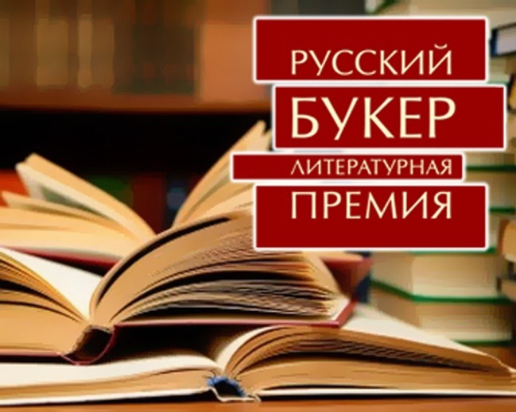
Русский Букер
2007-2017

Литературная премия «Русский Букер» - первая негосударственная премия в России после 1917 года. Вручается с 1992 года как аналог британской Букеровской премии. Первый семь лет работой руководил Британский Совет. С 1999 года руководство перешло российским литераторам.
Она завоевала и сохраняет репутацию самой престижной литературной премии страны. Присуждается ежегодно за лучший роман года на русском языке. Цель премии – привлечь внимание читающей публики к серьезной прозе, обеспечить коммерческий успех книг, утверждающих традиционную для русской литературы гуманистическую систему ценностей.
Победитель получает 20 тысяч долларов, финалисты – по тысяче.

2001 год
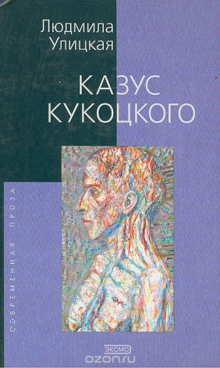
Победитель:
Людмила Улицкая. Казус Кукоцкого

Финалисты:
* 1. Анатолий Найман. Сэр
2. Сергей Носов. Хозяйка истории
* 3. Татьяна Толстая. Кысь
* 4. Людмила Улицкая. Казус Кукоцкого
5. Алан Черчесов. Венок на могилу ветра
* 6. Александр Чудаков. Ложится мгла на старые ступени

2002 год
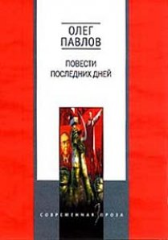
Победитель:
Олег Павлов. Карагандинские девятины, или Повесть последних дней

Финалисты:
1. Дмитрий Бортников. Синдром Фрица
2. Сергей Гандлевский <Нрзб>
* 3. Александр Мелихов. Любовь к отеческим гробам
* 4. Вадим Месяц. Лечение электричеством
* 5. Олег Павлов. Карагандинские девятины, или Повесть последних дней
6. Владимир Сорокин. Лёд

2003 год
Победитель:
Рубен Давид Гонсалес Гальего. Белое на черном

Финалисты:
* 1. Рубен Давид Гонсалес Гальего. Белое на черном
2. Наталья Галкина. Вилла Рено
3. Леонид Зорин. Юпитер
4. Афанасий Мамедов. Фрау Шрам
* 5. Елена Чижова. Лавра
* 6. Леонид Юзефович. Казароза

2004 год
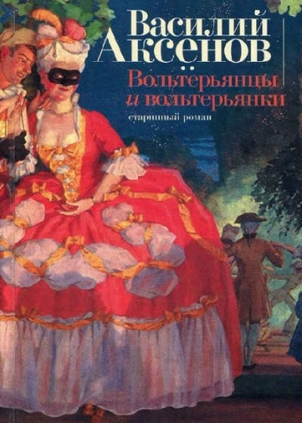
Победитель:
Василий Аксенов. Вольтерьянцы и вольтерьянки

Финалисты:
* 1. Василий Аксенов. Вольтерьянцы и вольтерьянки
* 2. Олег Зайончковский. Сергеев и городок
* 3. Анатолий Курчаткин. Солнце сияло
* 4. Марта Петрова. Валторна Шилклопера
* 5. Людмила Петрушевская. Номер один, или В садах других возможностей
* 6. Алексей Слаповский. Качество жизни

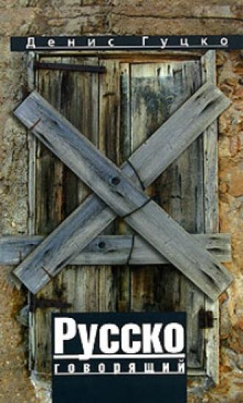
2005 год
Победитель:
Денис Гуцко. Без пути-следа

Финалисты:
* 1. Денис Гуцко. Без пути-следа
* 2. Борис Евсеев. Романчик
* 3. Олег Ермаков. Холст
* 4. Анатолий Найман. Каблуков
5. Роман Солнцев. Золотое дно. Минус Лавриков
* 6. Елена Чижова. Преступница

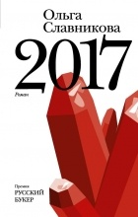
2006 год
Победитель:
Ольга Славникова. 2017

Финалисты:
- Петр Алешковский. Рыба
- * Захар Прилепин. Санькя
- * 3. Дина Рубина. На солнечной стороне улицы
- * 4. Ольга Славникова. 2017
* 5. Денис Соболев. Иерусалим
* 6. Алан Черчесов. Вилла Бель-Летра

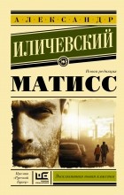
2007 год
Победитель:
Александр ИличевскиЙ. Матисс

Финалисты:
* 1. Андрей Дмитриев. Бухта Радости
* 2. Александр ИличевскиЙ. Матисс
3. Юрий Малецкий. Конец иглы
* 4. Игорь Сахновский. Человек, который знал все
5. Алекс Тарн. Бог не играет в кости
* 6. Людмила Улицкая. Даниэль Штайн, переводчик

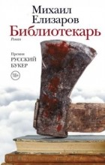
2008 год
Победитель:
Михаил Елизаров. Библиотекарь

Финалисты:
* 1. Илья Бояшов. Армада
* 2. Михаил Елизаров. Библиотекарь
* 3. Елена Некрасова. Щукинск и города
* 4. Герман Садулаев. Таблетка
* 5. Владимир Шаров. Будьте как дети
6. Галина Щекина. Графоманка

2009 год
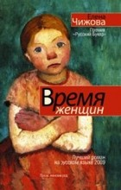
Победитель:
Елена Чижова. Время женщин

Финалисты:
* 1. Елена Катишонок. Жили-были старик со старухой
2. Роман Сенчин. Елтышевы
3. Александр Терехов. Каменный мост
4. Борис Хазанов. Вчерашняя вечность
* 5. Елена Чижова. Время женщин
* 6. Леонид Юзефович. Журавли и карлики
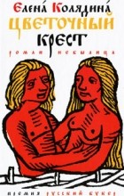
2010 год
Победитель:
Елена Колядина. Цветочный крест

Финалисты:
* 1. Олег Зайончковский. Счастье возможно
2. Андрей Иванов. Путешествие Ханумана на Лолланд
3. Елена Колядина. Цветочный крест
* 4. Мариам Петросян. Дом, в котором ...
5. Герман Садулаев. Шалинский рейд
6. Маргарита Хемлин. Клоцвог
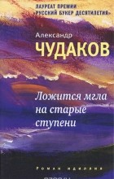
2011 год
Победитель:
Александр Чудаков. Ложится мгла на старые ступени

Финалисты:
* 1. Павлов, Олег. Повести последних дней
2. Чудаков, Александр. Ложится мгла на старые ступени
* 3. Прилепин, Захар. Санькя.
* 4. Улицкая, Людмила. Даниэль Штайн, переводчик
5. Сенчин, Роман. Елтышевы

2012 год

Победитель:
Андрей Дмитриев. Крестьянин и тинейджер

Финалисты:
1. Марина Ахмедова. Дневник смертницы. Хадижа
* 2. Андрей Дмитриев Крестьянин и тинейджер
3. Евгений Попов. Арбайт, или Широкое полотно
* 4. Ольга Славникова. Лёгкая голова
* 5. Марина Степнова. Женщины Лазаря
* 6. Александр Терехов. Немцы

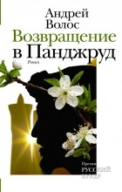
2013 год

Победитель:
Андрей Волос. Возвращение в Панджруд

Финалисты:
* 1. Евгений Водолазкин. Лавр
2. Андрей Волос. Возвращение в Панджруд
3. Денис Гуцко. Бета-самец
* 4. Андрей Иванов. Харбинские мотыльки
* 5. Маргарита Хемлин. Дознаватель
6. Владимир Шапко. У подножия необъятного мира

2014 год

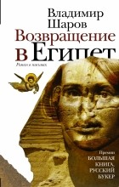
Победитель:
Владимир Шаров. Возвращение в Египет

Финалисты:
1. Анатолий Вишневский. Жизнеописание Петра Степановича
2. Наталья Громова. Ключ. Последняя Москва
* 3. Захар Прилепин. Обитель
4. Виктор Ремизов. Воля вольная
5. Елена Скульская. Мраморный лебедь
6. Владимир Шаров. Возвращение в Египет

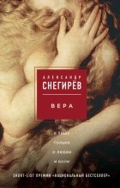
2015 год
Победитель:
Александр Снегирёв. Вера

Финалисты:
* 1. Алиса Ганиева. Жених и невеста
2. Владимир Данихнов. Колыбельная
3. Юрий Покровский. Среди людей
* 4. Роман Сенчин. Зона затопления
5. Александр Снегирёв. Вера
* 6. Гузель Яхина. Зулейха открывает глаза

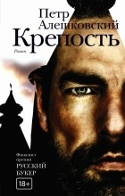
2016 год

Победитель:
Пётр Алешковский. Крепость

Финалисты:
* 1. Пётр Алешковский. Крепость
2. Сухбат Афлатуни. Поклонение волхвов
3. Сергей Лебедев. Люди августа
4. Александр Мелихов. И нет им воздаяния
5. Борис Минаев. Мягкая ткань: Батист. Сукно
* 6. Леонид Юзефович. Зимняя дорога
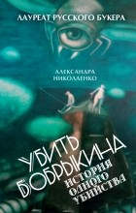
2017 год
Победитель:
Александра Николаенко. Убить Бобрыкина. История одного убийства

Финалисты:
1. Гиголашвили Михаил. Тайный год
2. Малышев Игорь. Номах. Искры большого пожара
3. Медведев Владимир. ЗАХХОК
4. Мелихов Александр. Свидание с Квазимодо
5. Николаенко Александра. Убить Бобрыкина. История одного убийства
6. Новиков Дмитрий. Голомяное пламя

* Книги, помеченные значком, есть в фонде библиотеки.

